Tributo Freddie Mercury

Freddie Mercury foi cantor, pianista e compositor britânico, conhecido pelo seu trabalho de vocalista na banda de rock Queem que começou em 1970 e foi até o ano de sua morte, 1991.

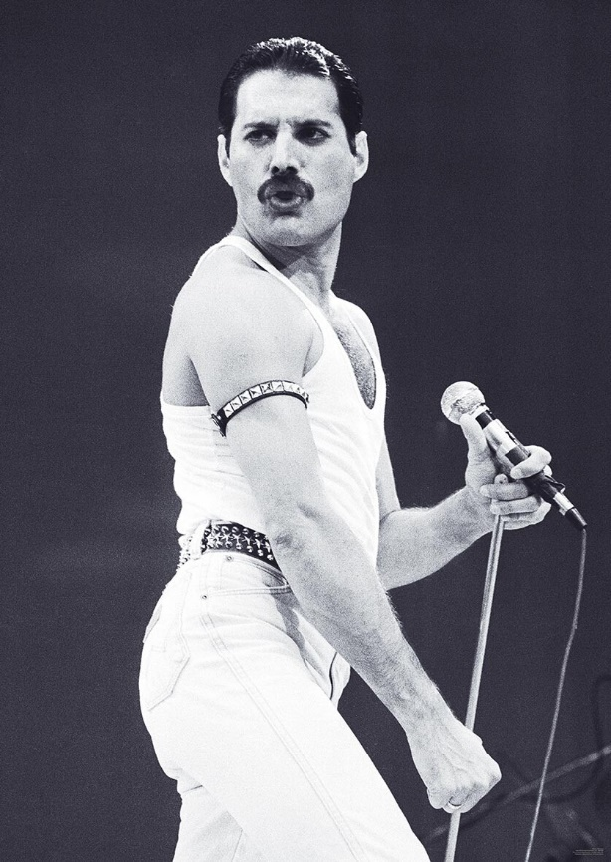

Nascido como Farrokh Bulsara, nasceu na colônia britânia Cidade de Pedra, em Zanzibar(hoje parte da Tanzânia), Quando Freddie tinha 16 anos, a família se mudou para Londres, onde ele passou a estudar arte na Escola Politécnica Isleworth, posteriormente ganhando seu diploma como designer gráfico pela Ealing Art College. Em 1969, Freddie iniciou a banda Ibex, depois chamada Wreckage, mas não durou muito e depois integrando o grupo Sour Milk Sea. Em abril de 1970, Freddie se juntou ao guitarrista Brian May e ao baterista Roger Taylor no trio Smile, cujo nome foi alterado para “Queem”, e nessa época, Freddie adotou o “Mercury” como sobrenome artístico.

Como compositor, Mercury criou a maioria dos grandes sucessos do Queem, como:

* We Are the Champions
* Love of my Life
* Killer Queem
* Bohemian Rhapsody
* Somebody to Love
* Don´t Stop Me Now

Além do seu trabalho na banda, Mercury também lançou vários projetos paralelos, incluindo um álbum solo, Mr. Bad Guy, em 1985, e um disco de ópera ao lado da soprano espanhola Montserrat Caballé, Barcelona, em 1988.

Freddie Mercury faleceu vítima de broncopneumonia, acarretada pela AIDS, em 1991, um dia depois de ter assumido a doença publicamente.

Para maiores informações veja a biografia completa no Wikipedia.

https://pt.wikipedia.org/wiki/Freddie_Mercury